Селянская Г.Н.
Российская экономическая
академия им. Г.В. Плеханова

МЕТОДОЛОГИЧЕСКИЕ ОСНОВАНИЯ ПРАКТИКИ РЕШЕНИЙ ПО ВЫРАБОТКЕ И ОЦЕНКЕ КОМПЕТЕНЦИЙ

Доиндустриальный этап развития экономики – это в основном ремесленный труд. Ремесленник должен был знать и контролировать весь технологический процесс от добычи исходного сырья до продажи готового продукта. Овладеть ремеслом можно было только в результате длительного обучения, изо дня в день копируя образцы и повторяя действия мастера. Сегодня мы называем такой тип обучения ремесленным.
Переход к индустриальному этапу, технологии которого были рассчитаны на массовое производство и развитую систему разделения труда, превратил ремесленника в человека, владевшего конкретной производственной операцией на определенном рабочем месте. Разница в уровне овладения конкретной операцией в определенной области деятельности была обозначена термином квалификация.
Современный постиндустриальный этап развития экономики связывается с понятием «информационное общество» в котором узкая квалификация теряет свою ценность и на смену ей приходит компетенция – обладание широким диапазоном знаний, опытом и необходимыми личными качествами, позволяющими переходить из одной области профессиональной деятельности в другую с минимальными затратами времени, средств и сил на переподготовку.
Широкое использование понятий «компетенции» и «управление компетенциями» появились в зарубежной литературе в начале 1990-х годов. Объем понятия компетенции постоянно расширялся. Базовым набором для определения компетенции были знания, умения и навыки. Затем к ним стали прибавлять поведенческие модели и ценностные ориентации. Затем – контекст конкретной организации. И, наконец, совсем недавно, – способность к развитию.
Таким образом, в начале 21-го века на первый план выходит обеспечение опережающего качества подготовки специалистов, при условии обеспечения развития духовности общества, поддержание исторической преемственности поколений и обеспечение высокого качества жизни общества.
Этим определяется необходимость создания в вузах благоприятных условий для формирования гармонично развитой творческой личности, обладающей навыками самообразования и самореализации, целостным миропониманием, современным научным мировоззрением и активной жизненной позицией.
Одновременно с этим при организации учебного процесса российские вузы стремятся учитывать требования, предъявляемые к высшей школе Болонским процессом:
- Повышение «прозрачности» высшего образования, способствующей росту академической и профессиональной мобильности профессорско-преподавательского персонала.
- Достижение совместимости, сравнимости дипломов, степеней и квалификаций. Тесное сотрудничество между системами признания и аккредитации.
- Расширение диверсификации образовательных структур, программ, форм обучения, а также индивидуализация образовательных маршрутов.
Современная российская модель образования не вполне отвечает этим требованиям, кроме того она базируется на классическом подходе к обучению, где особое внимание уделялось обучению навыкам. Такой тип образования, может быть достаточен для общества, которое переживает стадию индустриализации и совершенно не удовлетворяет потребностям современной российской экономики, для которой характерны такие черты как быстрая смена информационных технологий, появление новых сфер профессиональной деятельности и усложнение процессов социализации молодых граждан нашего общества.
Российская система образования стоит на пути перехода к инновационной образовательной модели, а идеалом выпускника российской высшей школы является специалист, способный к генерированию инновационных решений в области своей деятельности, обладающий навыками креативно-аналитического мышления на основе когнитивного анализа и моделирования с использованием современных информационных средств принятия управленческих решений.
Компетентностная модель специалиста ориентирована на инновационную конкурентоспособную стратегию развития вуза и повышение соответствия образовательных программ требованиям современной экономики.
Поскольку компетентностная модель качества подготовки выпускников ориентирована на междисциплинарные, интегрированные требования к результату образовательного процесса, неизбежно формирование междисциплинарного подхода к его организации.
Под этим подразумевается переход от управления отдельными структурными подразделениями к созданию межфункциональных команд, объединяющих усилия нескольких подразделений вуза (как административно-хозяйственных, так и учебно-научных).
Это позволит всем сотрудникам вуза видеть процесс подготовки специалистов по конкретной образовательной программе от начала до конца и свое место в этом процессе, что должно положительно сказаться на повышении ответственности каждого сотрудника за результаты своей деятельности.
Использование такой модели требует от вуза выстраивания системы обратной связи с рынком труда и проведения серьезных маркетинговых исследований рынка образовательных услуг.
Компетентностный подход к обучению служит обеспечением востребованности выпускников на рынке труда. На основе видов и задач профессиональной деятельности при участии ключевых работодателей выделяются знания, умения и навыки, а также личностные качества выпускника, востребованные в той или иной области экономики. Анализ этой информации позволяет сформировать уникальную карту компетенций по конкретной образовательной программе.
Основополагающая роль в этом трансформационном процессе от квалификаций и к компетенциям отводится Федеральным государственным образовательным стандартам, разрабатывавшимся в течении нескольких последних лет едущими вузами России.
ГОС третьего поколения различает две группы компетенций – универсальные, в состав которых входят общенаучные, инструментальные, социально-личностные и общекультурные компетенции, и профессиональные компетенции.
К группе универсальных компетенций мы относим общенаучные и аналитические компетенции, базовые инструментальные навыки, умение работать с информацией, креативность, инновативность, навыки устной и письменной коммуникации, навыки самоопределения и проблематизации.
Эти компетенции должны и могут формироваться не одновременно, а на разных курсах обучения, актуализируясь в процессе формирования профессиональных компетенций через тренинги, практикумы, кейсы и другие виды учебно-практической деятельности. Универсальные компетенции являются базовыми, одинаковыми для всех направлений подготовки.
Основную сложность представляет необходимость детальной проработки профессиональных компетенций выпускников по различным образовательным программам и уровням образования.
На одном из заседаний Учебно-методическое объединение по образованию в области экономики и экономической теории, национальной экономики, экономики труда, товароведения и экспертизы товаров на базе ГОУ ВПО «Российская экономическая академия им. Г.В. Плеханова» проведено заседание «О концепции разработки ГОС ВПО третьего поколения», были приняты рекомендации, в которых выделены 4 результирующих уровня инновационного мышления обучаемых (материалы заседания УМО, проходившего 25-29 сентября 2006 года в г. Санкт-Петербурге на базе Санкт-Петербургского государственного университета информационных технологий, механики и оптики).
В этих рекомендациях в качестве критерия измерения компетентности магистров и бакалавров предлагается использовать технологию обучения четырем уровням инновационного мышления в процессе освоения соответствующих компетенций:
1-й уровень – репродуктивный – решать поставленную задачу с использованием стандартных методов и по заранее разработанным, установленным и предписанным процедурам;
2-й уровень – новационно-репродуктивный – способность находить в рамках поставленных задач нестандартные методы их решения, выбирая наиболее эффективные процедуры;
3-й уровень – новационный – способность специалиста ставить цели и задачи своей деятельности, деятельности своих подчиненных и организации в целом, разрабатывать инновационные методы и процедуры их достижения;
4-й уровень – новационно-креативный – способность специалиста разрабатывать концепции своей деятельности, деятельности своих подчиненных, организации в целом на основе многоуровневой оценки ситуации в организации и внешней среде.
3-го и 4-го уровня развития компетенций возможно достичь через принципиально иные подходы к организации учебного процесса. В частности, основанием бакалаврской подготовки является модульная система построения обучения. Системообразующим элементом модуля должно стать теоретическое или практическое исследование, выполняемое группой студентов в течение модуля.
1-й курс - Репродуктивный уровень инновационного мышления. Базовые дисциплины: история экономики, отечественная история, социология. Тема диспутов: «Экономические реформы дореволюционной России». Параллельно с гуманитарным блоком идет блок инструментальных дисциплин. Базовые дисциплины: макроэкономика, макростатистика, информационные технологии. Тема синтетического практикума: «Оценка макроэкономических параметров развития России и регионов».
2-й курс - Новационно-репродуктивный уровень инновационного мышления. Базовые дисциплины: мировая экономика, политология, правоведение. Тема диспутов: «Экономические реформы современной России» «Вхождение России в ВТО». Как и на первом курсе параллельно идет блок инструментальных дисциплин. Базовые дисциплины: микроэкономика, микростатистика, информационные технологии. Тема практикума: «Оценка микроэкономических параметров предприятия».
Через диспуты, дискуссии, публичные выступления, эссе, аналитические записки на исторически важные для экономики страны темы у студентов вырабатывается определенная гражданская позиция и принадлежность к научной школе Плехановской Академии. При подготовке к практикумам происходит моделирование работы в команде, формирования группового авторского мнения, тренировка отдельных инструментов экономико-статистических исследований, владение IT-технологиями и методами статистического анализа для аргументации положений экономической теории. Формируется понимание взаимосвязей экономических процессов поведения фирмы на рынке, умение использовать и применять инструментарий статистики для анализа ситуаций микроэкономики, на основе владения информационными технологиями и т.д..
3-й и 4-й курсы посвящены формированию новационного и новационно-креативного уровней инновационного мышления соответственно через учебные консалтинговые проекты с использованием знаний по целому вееру дисциплин. При этом у студентов формируется умение использовать для анализа проблемных ситуаций прикладной экономики арсенал методов экономического анализа на основе владения определенным уровнем информационных технологий. Продолжается освоение методов рефлексивной культуры, групповой коммуникации и профессиональной этики, также формируется владение методами научного реферирования.
Ключевым принципом организации обучения является изменение соотношения между типами учебной работы: 30% времени должно отводиться на лекционный блок, 30% - на семинары, тренинги, практикумы и игровые методы обучения, 40% - на самостоятельную работу и работу в группах над проектами.
Главной целью образования в РЭА им. Г.В. Плеханова ставится целостность профессионального и личностного развития студентов. Благодаря такому подходу, выпускники будут способны встраивать полученные ими знания, умения и навыки в современную экономическую реальность и быть успешными.
Для практической реализации компетентностного подхода в обучении нами предлагается расширить использование современных информационных интерактивных технологий, таких, как:
- видеоконференции;
- электронные учебники и учебные пособия;
- электронные игры;
- электронные тренинги;
- электронные программные комплексы;
- on-line тестирование.
Предлагается также использовать следующие концепции проектного моделирования:
- междисциплинарные групповые работы;
- междисциплинарные внутривузовские практики и тренинги;
- усложнение проектной работы от курса к курсу;
- выполнение проектов по заказу компаний.
ФГОС не регламентируют конкретные способы достижения результатов образования. Это дает возможность реализовать право вуза на индивидуальные акценты, учет региональных и вузовских особенностей, а также требований рынка труда при разработке основных образовательных программ.
При этом в требованиях к ООП следует перечислять основные методы преподавания, обучения и оценивания, усиливая роль индивидуальных и групповых проектов, в т.ч. исследовательской направленности, устных презентаций, обзоров современных источников знания, исследовательских семинаров, интерактивного дистанционного обучения и т.д.
В соответствии с выделенными уровнями формирования компетенции, мы считаем необходимым дифференцировать и оценочные средства, используемые в учебном процессе.
В частности, технологии тестирования возможно применять только к репродуктивному уровню компетенций. Для оценки более высоких уровней компетенций необходимо выработать свой набор показателей, шкалы и технологию оценки компетенций. Предлагается использовать балльную оценку показателей, различную систему весов для инвариантных и специальных показателей с целью получения интегральной оценки.
В процессе оценки сформированности социально-личностных и организационно-деятельностных компетенций следует отводить степени творческой самостоятельности, активности, доказательности суждений студентов и выпускников.
Для оценки компетенций очень важно договориться об их стандартных признаках, возможных синонимах компетенций, об описательных и базовых характеристиках компетенций, диапазонах их усвоения.
Рис. 1. Формирование модели оценки компетенций
На рисунке представлен цикл формирования компетенций – от модели компетенций к способам и целям оценки.
В таблице представлены субъекты оценки, соответствующие им объекты оценки и методы оценки, применяемые каждым из субъектов.

Табл. 1. Субъекты, объекты и методы оценки компетенций

Субъекты оценки | Объекты оценки | Методы оценки
Федеральная служба по надзору | - Тезаурус – базовые знания  - Базовые инструменты  - Условия и регламенты проведения учебного процесса | - Тестирование  - Проверка соблюдения регламентов  - KPI (key perfomance indicators) – ключевые показатели деятельности
Работодатели | - Навыки проектной работы  - Навыки командной работы  - Креативные, инновационные решения | - Квалификационные профессиональные экзамены  - Неформальное участие в ГАКах
Высшее учебное заведение | - Базовые и профессиональные знания  - Базовые и профессиональные инструменты  - Все виды компетенций | - Все выше перечисленное

Новая система организации учебного процесса требует иных подходов к организации контроля качества приобретенных студентом во время занятий знаний, умений и навыков. Традиционная система экзаменов страдает недостаточной объективностью и снижением мотивирующей функции контроля. Необходимы более совершенные методы оценки знаний студентов, например, промежуточный контроль знаний с помощью тестовых технологий, деловых игр, письменных контрольных заданий, кейсов и проч. Для осуществления нового подхода предлагается создание в вузах центров независимой (внешней) экспертизы итоговых экзаменационных работ.
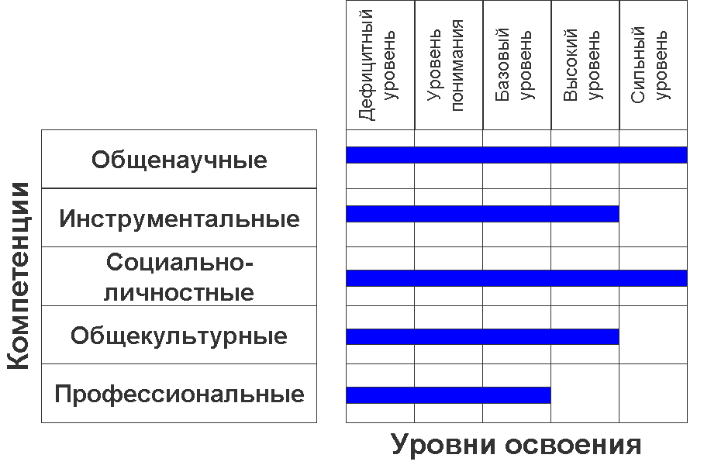
При этом каждую компетенцию предлагается оценивать по пятибалльной шкале:
Рис. 2. Графическая модель оценки компетенций

- недостаточный уровень;
- уровень понимания;
- базовый уровень;
- высокий уровень;
- сильный уровень.
Это дает возможность более гибкого управления учебным процессом и индивидуализацию оценки.

Наиболее объективным вариантом оценки, по нашему мнению, является оценка осуществляется методом 360^{0.}. В этом случае проводится всесторонняя оценка обучающегося, когда субъектами оценки выступают:
- сам студент – самоопределение, рефлексия;
- сокурсники – оценка работы в команде, оценка проектов и т.п.;
- преподаватель – координация учебно-научной деятельности студента, традиционная оценка знаний;
- руководители практики – оценка достижений студента по применению приобретенных компетенций в практической деятельности в ходе учебных и учебно-производственых практик в реальной организации;
- работодатель – неформальное участие в оценке учебно-консалтинговых проектов студентов, в жюри конкурсов студенческих и дипломных проектов и в работе государственных экзаменационных комиссий.
Библиография:

- Данько Т.П., Селянская Г.Н. Проектирование Государственных образовательных стандартов третьего поколения по специальностям «Нац. экономика» и «Экономика труда» / «Высокие интеллектуальные технологии образования и генерация знаний в образовании и науке». Материалы XII межд. науч.-практ. конф. Том 1. 17-18 февраля 2005 г СПб.: Изд-во СПбГПУ, 2005.
- Зимняя И.А. Социально-профессиональная компетентность как целостный результат профессионального образования (идеализированная модель) // Проблемы качества образования. Компетентностный подход в профессиональном образовании и проектировании образовательных стандартов. Кн. 2 // Материалы XV Всероссийской научно-методической конференции «Актуальные проблемы качества образования и пути их решения в контексте европейских и мировых тенденций». – М., Уфа; Иссл. центр проблем качества подготовки специалистов, 2005, с. 10-19.
- Исаева К.В., Селянская Г.Н. Компетентностный подход - основа инновационного образования // Инновации в высшем социально-гуманитарном и экономическом образовании в контексте Болонского процесса: Сб. ст. общерос. науч.-практ. конф. 10-11 октября 2006 г. Саратов: Изд-во Саратовского государственного социально-экономического ун-та, 2006.
- Ряписов Н.А. Разработка механизма оценки компетенций в системе управления образованием для повышения качества образовательных услуг. Автореф. на соискание уч. степени докт. экон. наук. СПб, 2007.
- Селянская Г.Н. Обеспечение гарантий качества высшего профессионального образования через развитие клиентоориентированных образовательных программ // Материалы науч.-практ. конф. «Конкурентоспособность на основе совершенства и инноваций - путь к успеху», 27 ноября 2007 г. Ярославль: ЯрГУ, 2007.

